课程免听线上申请流程（学生端）

一、登录URP教务管理系统，点击“免听申请”
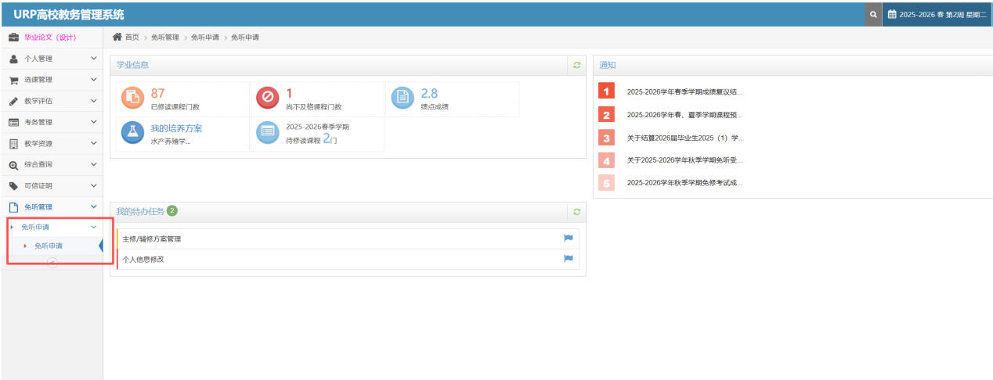
二、点击“添加新申请”
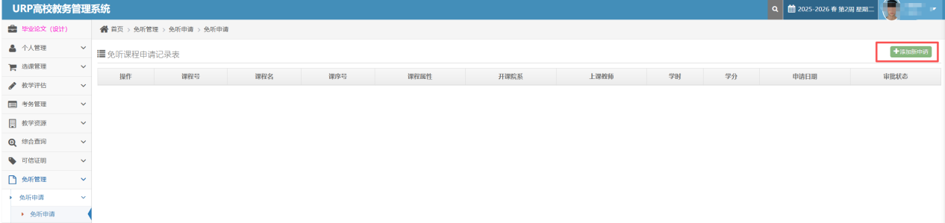
三、选择需要申请免听的课程，点击“申请”
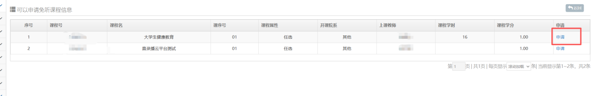
四、首先阅读下说明，点击是否重修课程（如无特殊原因，非重修课程不能申请免听）
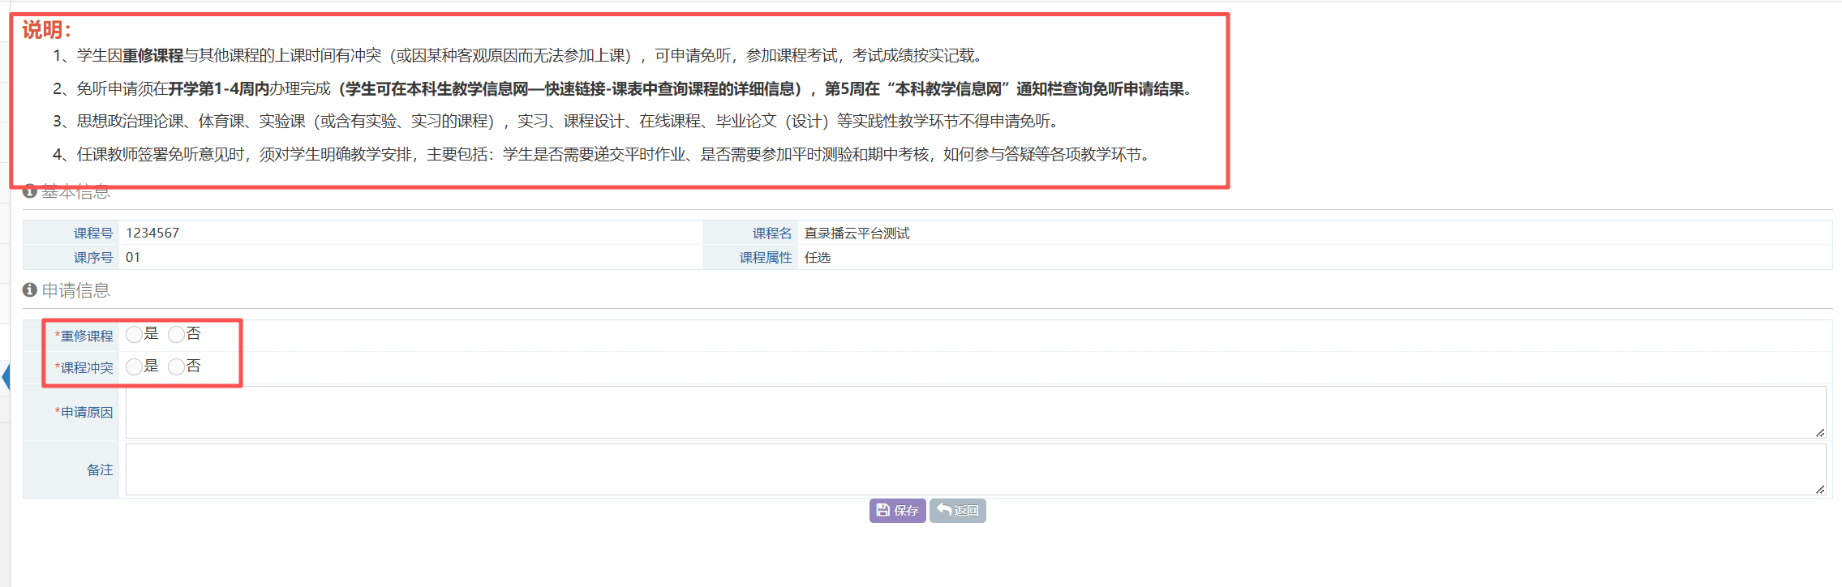
五、点击是否课程冲突，点击“是”，系统将自动给出冲突课程，如未出现冲突课程，则无法保存（即无法申请免听）

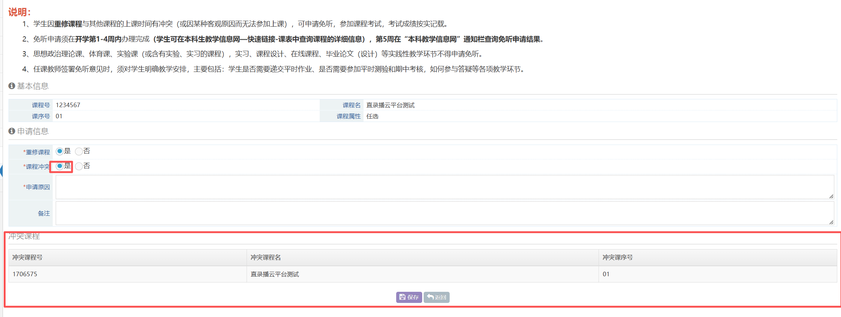六、点击是否课程冲突，点击“否”，一般为实习等原因，需要提供相关证明材料（如实习通知等，文件建议不大于5M，文件太大，上传会耗时较长，甚至超时）
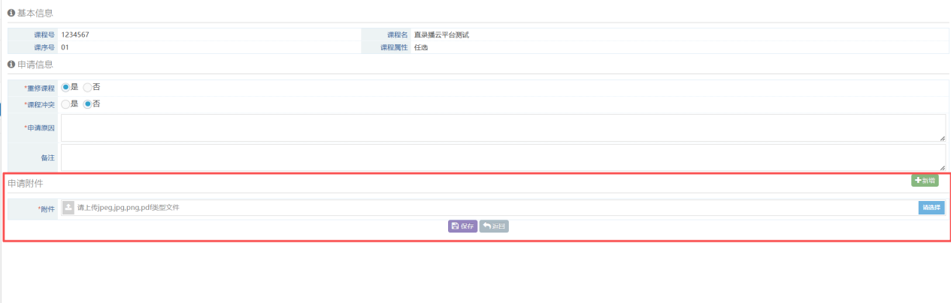
- 填写申请理由后，保存，显示“申请成功”，联系任课教师进行审批
- 点击“免听申请”，可以查看免听结果，免听成功后标记为“已通过”
